Gestes et postures (au bureau)

Objectifs :
A la fin de la séquence les participants :
- Connaissent les principaux risques liés à la manipulation occasionnelle de charges (bureaux, rayonnage dans station-service)
- Connaissent les règles de base de la manipulation de charges.
- Sont capables d’identifier une situation de manipulation de charge qui nécessite l’emploi de matériel spécifique et de l’utiliser le cas échéant.

Cette brique est à construire localement. Pour cela, 3 possibilités sont à votre disposition :
- soit une formation locale (ou branche) existe et répond à ces objectifs. Dans ce cas, elle peut être utilisée à la place de ce module.
- soit un film « Gestes et postures » est disponible, et répond à ces objectifs. Dans ce cas, il peut être utilisé à la place de ce module s’il est complété par un débriefing.
- si aucune formation ou film n’est disponible, il est nécessaire de construire votre propre formation en suivant la suggestion ci-dessous.
Ce document contient des suggestions de contenus et d’activités pédagogiques qui permettent d’atteindre les objectifs de ce module. Tout le contenu inclus dans cette suggestion est disponible dans le document ressources.ppt lié à ce guide.

Eléments Clé | Support/activités
Les risques « gestes et postures » sont principalement des risques musculo-squelettiques (fatigue dorso-lombaire, sur le long terme). | Powerpoint d’introduction (si nécessaire)
Pour se prémunir de ces risques, il faut adopter une posture appropriée à l’activité en cours. | Powerpoint d’introduction (si nécessaire)
Objectif de la formation locale :  A l'issue de la formation, les stagiaires :  - Connaissent les risques dorso-lombaires et leur prévention,  - Savent appliquer les techniques de gestes et postures de travail adaptés pour diminuer la fréquence des accidents, atténuer la fatigue et améliorer la compétence professionnelle.  - Savent identifier une situation de manipulation de charge qui nécessite l’emploi de matériel spécifique, et savent l’utiliser le cas échéant. | Formation locale

Estimation de durée : 1h40

Recommandations de modalités pédagogiques :

Après une introduction aux risques « Gestes et Postures » et leurs conséquences sur le corps humain (en particulier sur les dorso-lombaires), les participants sont invités à pratiquer certains gestes élémentaires permettant de se prémunir des dangers.

- Modules pré-requis de la séquence
- E-learning sur la règle d’or n°3

- Préparation de la séquence
Avant le début du module, nous vous recommandons :
- de vous assurer que la formation pratique à la fin de ce module est prête. (exercices définis, charges factices disponibles).
- Suggestion de déroulement de la séquence
Légende des instructions pour l’animateur :
- Commentaires pour l’animateur
- Eléments clé de contenu
- Type d’activité
- « Question à poser » / énoncé de consigne

Phase / Timing | Animateur | Suggestion de contenu du module
1.  Accueil  5’ 5’ | Accueil et objectifs  Accueillir les participants et présenter les objectifs de ce module.  Préciser que cette première partie théorique sera suivie d’ateliers pratiques.  « Commençons par un rappel. Vous connaissez tous la règle d’or n°3 « Gestes / postures / outillages », puisque vous avez suivi le e-learning.  Dans ce module, nous allons donc aller un peu plus loin sur les gestes et postures. » | A la fin de ce module, vous :  - connaîtrez les principaux risques liés à la manipulation occasionnelle de charge (bureaux, rayonnage dans station-service),  - connaîtrez les règles de base de la manipulation de charges,  - serez capables d’identifier une situation de manipulation de charge qui nécessite l’emploi de matériel spécifique et de l’utiliser le cas échéant.  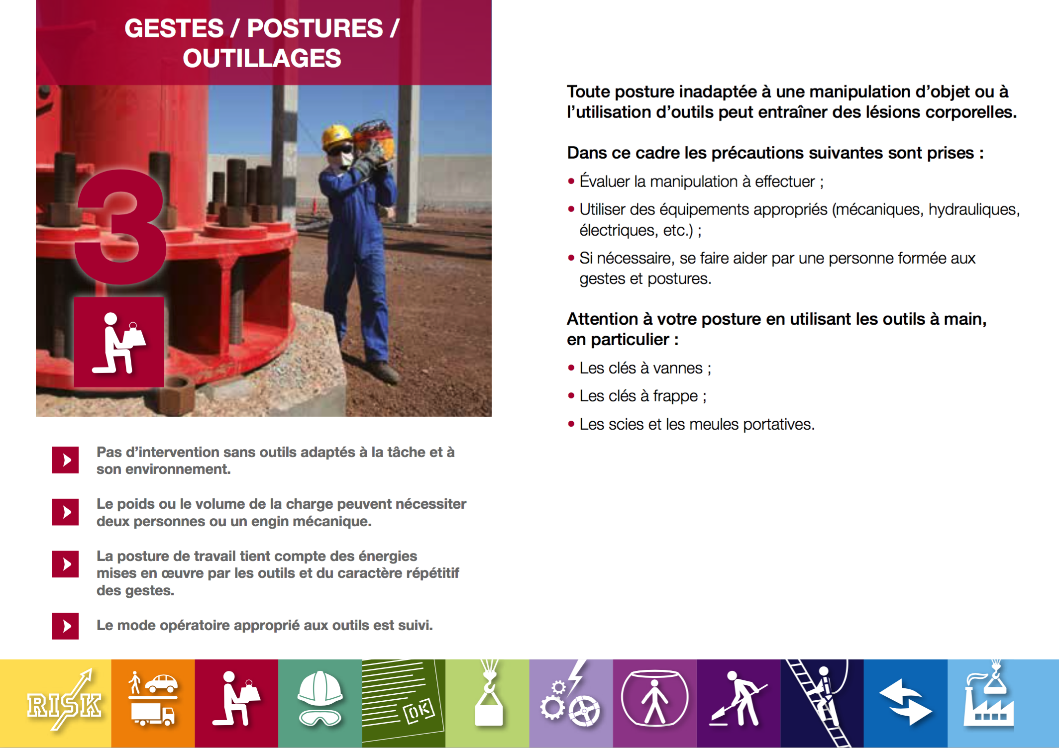
2.  Gestes et postures : Protégez votre dos.  5’ 10’ | Les risques Gestes et postures  Grâce aux éléments de contenu ci-joint, créer un ou deux slides pour expliquer les risques dorso-lombaires.  Faire lire le contenu des slides et s’assurer que c’est clair pour tout le monde. | Slide ressource 3 et 4.  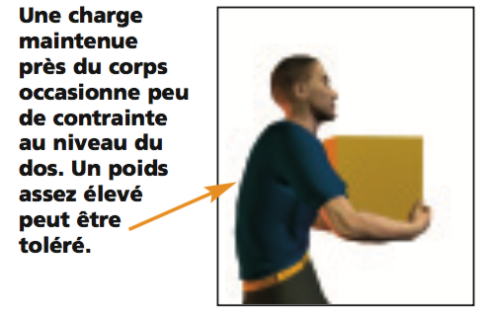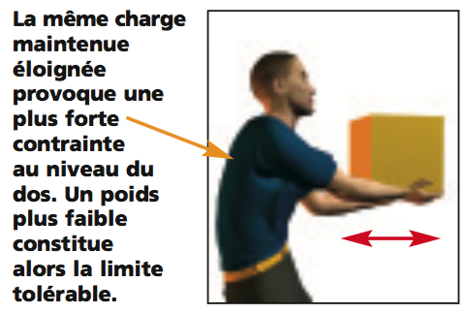  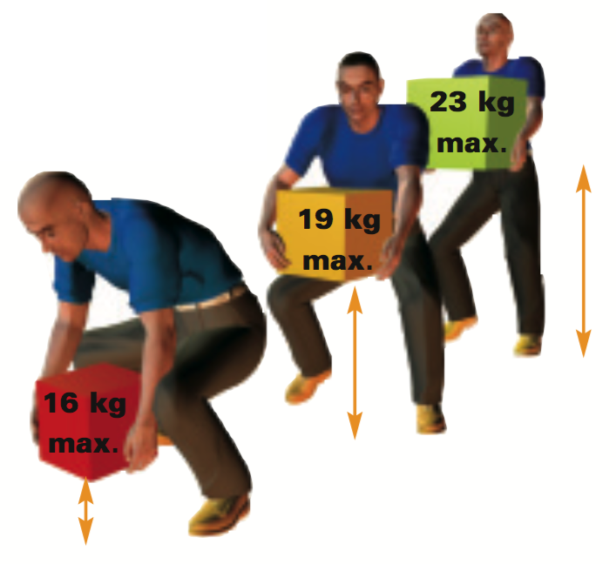
3. Exercice gestes et postures  10’ 20’ | Exercice  Utiliser les dessins, pour créer un exercice pendant lequel les participants doivent identifier les bonnes / mauvaises postures.  Diffuser le slide et demander  « Pour chaque situation, dites-nous si la posture est correcte ou incorrecte et pourquoi ? »  Au final, illustrer avec d’autres exemples ou des situations concrètes qui sont dans l’environnement des participants. | Ramasser un objet lourd au sol ou amortir une chute  NON : dos rond, jambes tendues  OUI : charger l'objet sur une cuisse permet de diminuer les contraintes sur la colonne vertébrale  OUI : jambe fléchie dos plat, au plus près de la charge  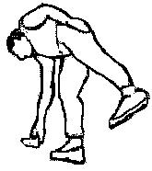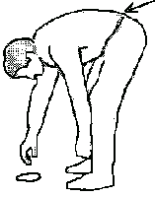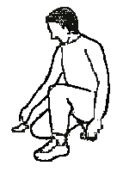  OUI: pour des objets très légers en maintenant la jambe tendue en balancier  NON : dos rond et jambes tendues  OUI
4. La position au poste de travail.  5’ -> 25’ | La position au poste de travail informatique  « Parlons maintenant de votre position au poste de travail.  Présenter le slide sur la position optimale au bureau.  « Une mauvaise position prolongée devant un écran peut être néfaste pour votre dos, mais pas seulement (yeux, poignés, épaules, etc.) »  Parmi ces recommandations, quelles sont celles :  - que vous appliquiez déjà  - que vous trouvez difficiles à appliquer? | Pour une position optimale au bureau  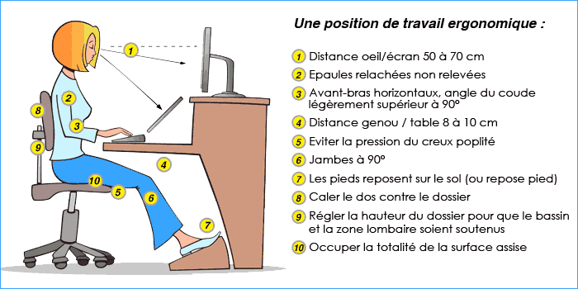
5. Mise en pratique  1h15 -> 1h40 | Exercices pratique (à organiser par le site).  Pour mettre en application les éléments vus précédemment, organiser un moment pratique pour faire manipuler des charges factices à chacun des participants.  Faire faire des simulations par des participants. Ceux qui observent donnent leurs avis sur ce qui est bien, qu’il faudrait améliorer.  Vérifier que les consignes proposées au cours du module sont suivies.  En conclusion : Rappelez que les risques muscolo-squelettiques ne sont pas anodins, qu’ils peuvent conduire à des blessures importantes et pénalisantes sur le long terme.

